**1.Test Hồi quy**

Test hồi qui là một hoạt động cấn thiết để chỉ ra rằng việc thay đổi code không gây ra những ảnh hưởng bất lợi.

## 1.Đăng nhập

* Đăng nhập user và pasword để đăng nhập hệ thống hoạt động bình thường.
* Click vào liên kết “Quên mật khẩu” trên trang đăng nhập. Màn hình sẽ hiển thị cho phép người dùng nhập tên và email để lấy lại mật khẩu hoạt động bình thường
* Nếu tên người dùng và email không khớp, tin nhắn lỗi sẽ hiển thị “tài khoản và email ko khớp”. Ngược lại, hệ thống sẽ gửi mất khẩu đến email nhập vào

### 2. Chức năng liên hệ

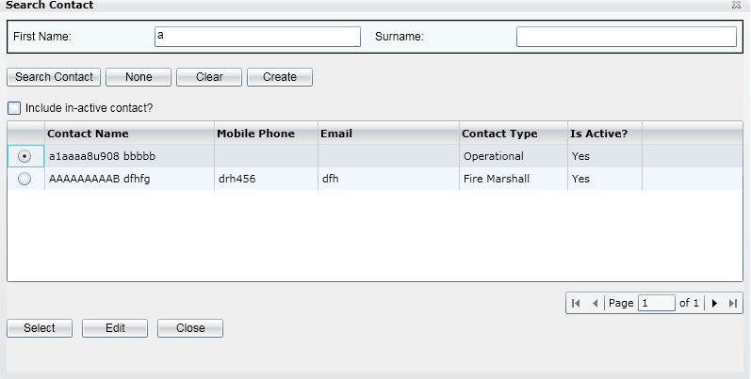

* Nhập dữ liệu vào ô First Name hoăc Surname. Ứng dụng sẽ tìm tất cả các bản ghi Contact mà có tên bắt đầu với dữ liệu nhập vào trong trường First Name và Surname.
* Theo mặc định, danh sách sẽ bao gồm tất cả các liên lạc đang hoạt động nhưng nếu người dùng tích chọn vào tùy chọn Include In-active contact thì nó sẽ trả lại cả các bản ghi hoạt động và ngừng hoạt động.

### Chức năng thêm liên hệ

* Tạo liên lạc mới tích nút lệnh Create trên khung hình. Màn hình liên lạc đã hiển thị giống bên dưới.

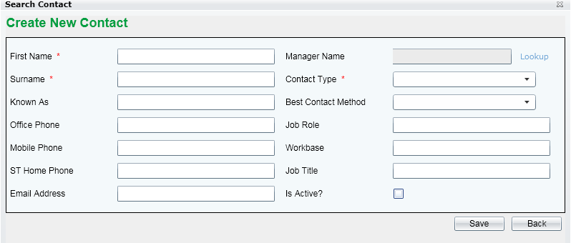

* Đã hiển thị các trường sau:

First Name, Surname Họ đệm, và Type Contact là trường bắt buộc.

Type Contact và Best Contact Method được tham chiếu dữ liệu và đã có thể lấy từ dữ liệu tham chiếu.

Người dùng có thể thiết lập Quản lý liên lạc bằng việc tích chọn vào liên kết Lookup và nó sẽ hiển thị ra khung hình tìm kiếm liên lạc để lựa chọn liên lạc.

Thiết lập liên lạc đang ở dạng hoạt động hoặc ngừng hoạt động, người dùng cần tích hoặc ko tích vào hộp thoại liên quan ở màn hình.

### Chỉnh sửa liên lạc

Người dùng có thể chỉnh sửa liên lạc bằng cách tích chọn Edit bên dưới danh sách. Màn hình chi tiết liên lạc sẽ hiển thị giống như minh hoạc ở mục thêm liên lạc bên trên.

## Tìm kiếm liên lạc

Chức năng này là việc yêu cầu lấy danh sách từ dữ liêu cho việc cung cấp địa chỉ của Organisation, Directorate vvv. Bản ghi nằm trong hệ thống Service Directory. Đặc điểm đầu vào có thể có mã, đường phố hoặc thị trấn. Sau khi người dùng lựa chọn địa chỉ trong danh sách kết quả, tất cả các trường Address gồm: Address lines 1-3, Postcode, Town, County và Country sẽ được hiển thị trên màn hình.

Màn hình tìm kiếm như hình minh họa

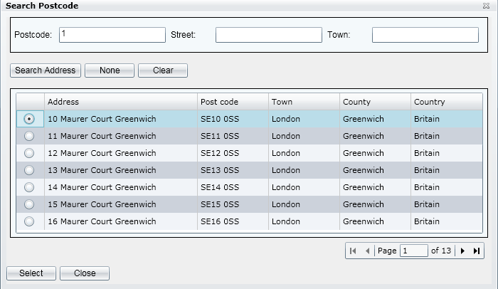

Nếu người dùng nhập một số điều kiện như Postcode, Street và Town mã vùng, phó, thị trấn và sau đó bấm Search Address, nó sẽ hiển thị danh sách tất cả các địa chỉ trong dữ liệu mà tham chiếu đến điều kiện lọc.

Nếu người dùng lựa chọn 1 địa chỉ và tích chọn nút lệnh Selct, trường địa chỉ lựa chọn sẽ được hiển thị liên quan đến hộp thoại địa chỉ tìm kiếm trên màn hình.

Nếu người dùng bấm chọn nút None, khung màn hình sẽ đóng lại và tất cả các trường địa chỉ trong màn hình gọi sẽ để trống.

Nếu người dùng chọn Clear, điều kiện đầu vào trên màn hình sẽ được xóa

Nếu người dùng chọn Close, khung màn hình sẽ đóng

## Tra cứu Type of Business

Tra cứu hiện thị mã SIC đi kèm theo của Organisation, Directorate, Department hoặc Team. Danh sách dữ liệu sẽ lưu trữ trong kho dữ liệu SD (mục Reference data) sao chép từ bản “SIC2007Indexes.xls” Xem màn hình:

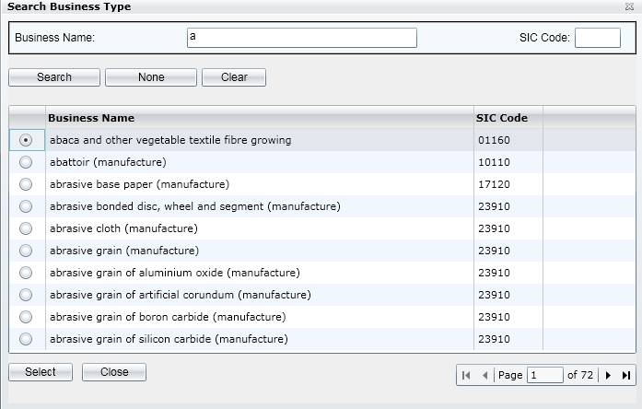

Người dùng nhập vào Business Name để giới hạn kết quả trả về

#### **2.** **Stress Testing**

Stress testing là một kiểu test hiệu suất được thực hiện để tìm ra các lỗi trong trường hợp thiếu tài nguyên hoặc cạnh tranh về tài nguyên. Bộ nhớ hoặc dung lượng đĩa ít có thể làm xuất hiện lỗi trong mục đích test mà nó không xuất hiện dưới điều kiện bình thường. Các lỗi khác có thể là kết quả của việc cạnh tranh hoặc chia sẻ tài nguyên như khóa cơ sở dữ liệu hoặc băng thông mạng. Stress testing cũng được dùng để xác định wordload tối đa mà mục đích test có thể điều khiển được.

**Môi trường thử nhiệm cho các công ty nước ngoài của FPT như sau:**

Máy chủ: CPU – Intel Pentium4 3.0GHz, **RAM – 2GB**, **ssd-160GB**, OS-Window Server 2003 SP1

Máy khách: CPU – Intel Pentium4 2.4GHz, RAM – 1GB,**ssd-40GB**, OS-Window XP SP2

**Các chức năng đã đạt hiệu sất như sau:**

Thêm chức năng(giả sử có 30 trường cần được cập nhật vào dữ liệu) thời gian thực thi khoảng từ 3-5 giây. Lần đầu tiên truy vấn trang, cần nhiền thời gian hơn 1 chút, khoảng 10 giây. Các lần gọi tiếp theo ít hơn 5 giây.

Chức năng hiển thị danh sách ( giả sử có khoảng 1000 bản ghi hiển thị) thời gian phản hổi hiển thị là 7-10 giây. Cho lần đầu tiên khoảng 15 giây. Cho các lần tiếp theo ít hơn 10 giây

Với tất cả các xác thực về logic dữ liệu, thời gian phản hồi không quá 2 giây.